**Estación Lavaojos**

|  |  |
| --- | --- |
| **Para usar en** | **Comercial y residencial y transporte** |
| **N° de contenedores** | **2** |
| **Cantidad por contenedor** | **473.17** |

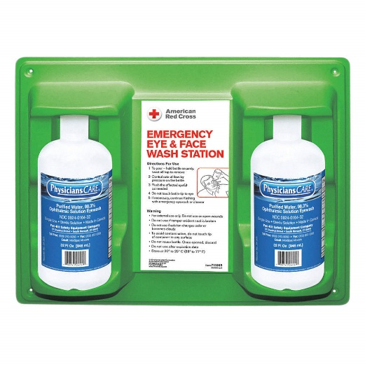estacion lava ojos portatil, para establecimientos o transporte, ideal para casos de intoxicación ocular, puede ser transportada o bien estar disponible en cualquier lugar de almacenamiento y preparacion de quimicos insecticidas.